**PROPOSAL**

**Sistem Kontrol Monitoring Pintu Pintar Menggunakan Smartphone**

**Berbasis Internet Of Things Menggunakan Sensor Magnetic Door, Solenoid Door Lock dan Mikrokontroler ESP8266**



**Nama anggota :**

* 2121600051 Rionaldo Soya Putra Wijaya (Ketua)

* 2121600038 Yuda Ridwan Syahputra

* 2121600044 Rio Fajar Yulian Winarto

* 2121600055 Muhammad Saifullah

* 2121600058 Moh.Maulid Saputra Ridho

**ABSTRACT**

Berdasarkan pengalaman dari tim kami diberbagai kost-an atau kontrakan, pemilik kost atau kontrakan disebutkan ketika mengunci pintu saat akan bepergian secara manual menggunakan kunci gembok yang merepotkan, apalagi disaat pemilik sedang terburu-buru dan tidak bisa memantau apakah sudah terkunci atau belum. maka perlu adanya pemanfaatan kunci pintu otomatis yang berbasis lock door. Berdasarkan masalah ini, penelitian kami merupakan masalah bagaimana cara merancang sistem perintah buka pintu dan kunci pintu menggunakan sensor magnetik door, solenoid door lock, dan mikrokontroler esp8266. Dasar teori dan konsep dalam pembuatan kunci otomatis ini antara lain : 1) Dasar Kunci Otomatis, 2) Dasar Sensor Magnetic Door, 3) Telegram, 4) Mikrokontroler ESP8266, 5) Solenoid, 6) Solenoid Door Lock. Dalam pembuatan project ini membagi beberapa tahap : 1) Persiapan Perancangan Alat. Setelah dilakukan proses perancangan, pembuatan dan pengujian sistem serta berdasarkan data yang diperoleh maka dapat disimpulkan mengenai pembuatan sistem kunci pintu rumah otomatis dengan magnet door lock berbasis internet of things menggunakan sensor magnetic door, solenoid door lock, dan mikrokontroler esp8266.

**BAB 1. PENDAHULUAN**

* 1. **Latar Belakang**

Penguncian pintu merupakan salah satu kebutuhan yang sangat penting bagi sistem keamanan saat ini dan juga privasi untuk sebuah ruangan dengan tujuan tertentu. Teknologi pengunci pintu yang dikembangkan saat ini telah menggunakan perangkat NodeMCU ESP8266 hingga yang memanfaatkan smartphone android, sehingga dapat membuka dan mengunci pintu dari jarak dekat maupun dari jarak jauh.

Internet of Things (IoT) diumpamakan sebagai interkoneksi dari perangkat komputasi tertanam yang teridentifikasi secara unik dan keberadaan infrastruktur internet. Internet of Things (IoT) adalah suatu konsep perangkat yang mampu mentransfer data tanpa terhubung dengan pengguna, melainkan internet sebagai medianya. Kemampuan untuk pindah data tanpa memerlukan dua arah. Contohnya dengan menggunakan Telegram sebagai media yang dimanfaatkan menjadi media kontrol kunci rumah dalam hal mengunci, menutup serta membuka pintu.

Dengan menggunakan Mikrokontroler ESP8266 kami dapat membuat suatu alat yang dapat dikontrol dari jarak jauh hanya dengan menggunakan komunikasi via Bot Telegram. Pada Telegram suatu sistem keamanan rumah akan dapat dikontrol dimonitoring ketika adanya perintah pada kunci rumah untuk mengunci, menutup serta membuka pintu. Keamanan kunci rumah otomatis ini juga terdapat sistem alarm menggunakan notifikasi melalui telegram.

Oleh karena itu, kami membuat inovasi untuk meningkatkan keamanan dan mempermudah pengguna untuk mengontrol dan memonitoring keamanan rumah melalui sistem android dengan aplikasi telegram.

* 1. **Rumusan Masalah**

Berdasarkan latar belakang diatas dapat dirumuskan masalah :

1. Bagaimana membuat alat kontrol pengaman pintu yang dapat dimonitoring oleh pengguna rumah secara jarak jauh  dengan menggunakan Mikrokontroler ESP8266?
2. Bagaimana mengendalikan gerak pintu secara jarak jauh menggunakan smartphone melalui aplikasi telegram?
3. Bagaimana cara menghubungkan  Telegram Bot untuk mengendalikan pengunci rumah pada sistem alat tersebut ?

**1.3 Tujuan**

1. Mahasiswa dapat  membuat alat kontrol pengaman pintu yang dapat dimonitoring oleh pengguna rumah secara jarak jauh  dengan menggunakan Mikrokontroler ESP8266.
2. Mahasiswa dapat  mengendalikan gerak pintu secara jarak jauh menggunakan smartphone melalui aplikasi telegram.
3. Mahasiswa dapat  menghubungkan  Telegram Bot untuk mengendalikan pengunci rumah pada sistem alat tersebut.

**BAB 2. TINJAUAN PUSTAKA**

**2.1 Internet of Things (IoT)**

Internet Of Things adalah sebuah system yang menghubungkan sebuah atau beberapa perangkat dengan perangkat lainnya. IoT memiliki konsep yaitu melakukan pengiriman data melalui jaringan tanpa interaksi manusia dengan manusia atau manusia dengan komputer. IoT menggunakan teknologi nirkabel, Micro Electro Mechanical System (MEMS) dan Internet. Salah satu penggunaan IoT ini adalah biaya koneksi dan harga alat pengembannya semakin murah.

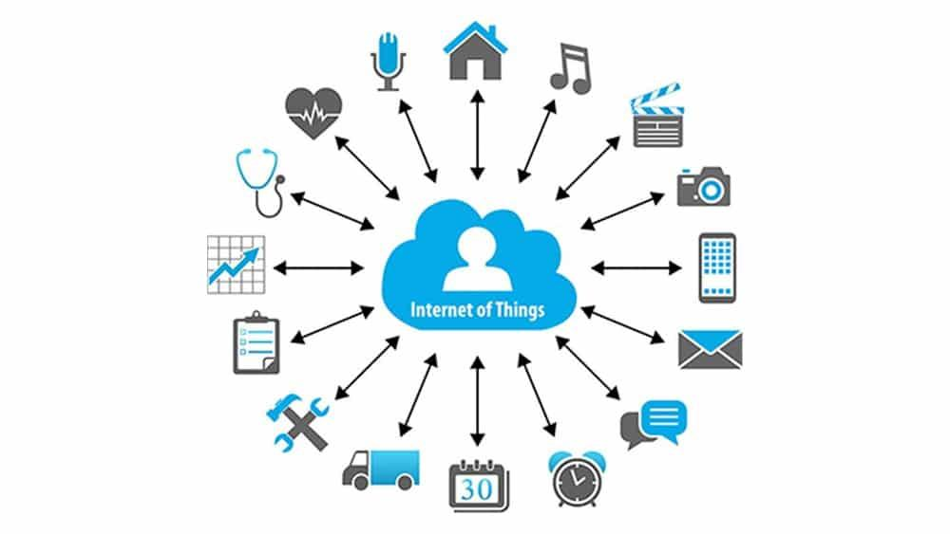

**2.2 Mikrokontroller Node MCU ESP8266**

NodeMCU adalah Microcontroller yang sudah dilengkapi dengan module WIFI ESP8266 didalamnya,ESP8266 adalah sebuah chip yang sudah lengkap dimana didalamnya sudah termasuk processor, memori dan juga akses ke GPIO. Hal ini menyebabkan ESP8266 dapat secara langsung menggantikan Arduino dan ditambah lagi dengan kemampuannya untuk men-support koneksi Wi-Fi secara langsung. IoT (Internet of Things) semakin berkembang seiring dengan perkembangan mikrokontroler, module yang berbasiskan Ethernet maupun Wi-Fi semakin banyak dan beragam dimulai dari Wiznet, Ethernet shield hingga yang terbaru adalah Wi-Fi module yang dikenal dengan ESP8266. Ada beberapa jenis ESP8266 yang dapat ditemui dipasaran, namun yang paling mudah didapatkan di Indonesia adalah tipe ESP-01, 07 dan 12 dengan fungsi yang sama perbedaannya terletak pada GPIO pin yang disediakan, berikut beberapa tipe ESP8266.

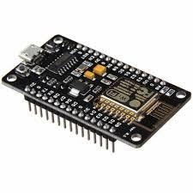 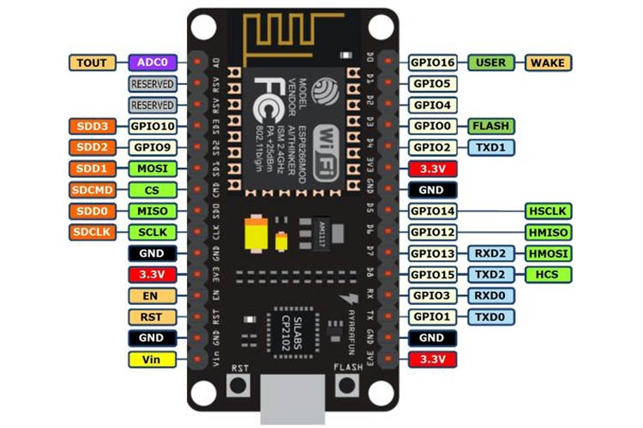

**2.3 Selenoid Door Lock**

Magnetic Door Lock adalah sebuah cara untuk mengunci pintu dengan penggunaan sistem elektromagnetis. Kekuatan elektromagnetis ini berbanding lurus dengan beban. Elekromagnet membutuhkan kekuatan besar untuk mencegah pintu terbuka. Dan pintu akan terbuka jika elektromagnet tersebut kecil atau lemah. Pada selenoid Door Lock ini mempunyai 2 mode yaitu : yang pertama adalah Fail Safe Magnetic Locks dimana pengunci akan terlepas  ketika tidak ada aliran listrik sehingga pada saat pemadaman manusia bisa keluar dari ruangan. Yang kedua adalah Fail secure magnetic locks dimana pengunci akan tetap tertutup walaupun tidak ada aliran listrik atau ada pemadaman sehingga barang yang terdapat di dalam ruangan aman.

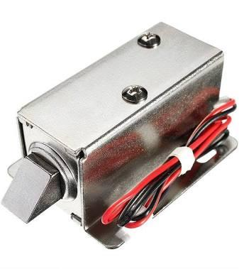

**2.5 Telegram BOT**

Telegram adalah sebuah aplikasi pengirim pesan yang didirikan oleh Nikolai Durov dan Pravel Durov. Telegram diluncurkan pada 14 Agustus 2013 untuk IOS (Iphone Operating System) dan 20 Oktober 2013 untuk Android.



**2.6 Buzzer**

Buzzer adalah sebuah komponen elektronika yang dapat mengubah sinyal listrik menjadi getaran suara. Buzzer ini biasa dipakai pada sistem alarm. Juga bisa digunakan sebagai indikasi suara. Buzzer adalah komponen elektronika yang tergolong tranduser. Sederhananya buzzer mempunyai 2 buah kaki yaitu positive dan negative. Untuk menggunakannya secara sederhana kita bisa memberi tegangan positive dan negative 3 - 12V.



Cara Kerja Buzzer pada saat aliran listrik atau tegangan listrik yang mengalir ke rangkaian yang menggunakan piezoeletric tersebut. Piezo buzzer dapat bekerja dengan baik dalam menghasilkan frekwensi di kisaran 1 - 6 kHz hingga 100 kHz.

**2.7 Relay**

Relay adalah Saklar (Switch) yang dioperasikan secara listrik dan merupakan komponenElectromechanical(Elektromekanikal) yang terdiri dari 2 bagian utama yakni Elektromagnet (Coil) dan Mekanikal (Seperangkat Kontak Saklar/Switch). Yakob Lilikwati (2012), Relay menggunakan Prinsip Elektromagnetik untuk menggerakkan Kontak Saklar sehinggadengan arus listrik yang kecil (low Power) dapat menghantarkan listrik yang bertegangan lebih tinggi. Sebagai contoh, dengan Relay yang menggunakan Elektromagnet 5V dan 50 mA mampu menggerakan Armature Relay (yang berfungsi sebagai saklarnya) untuk menghantar kan listrik 220V 2A.

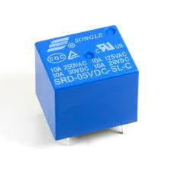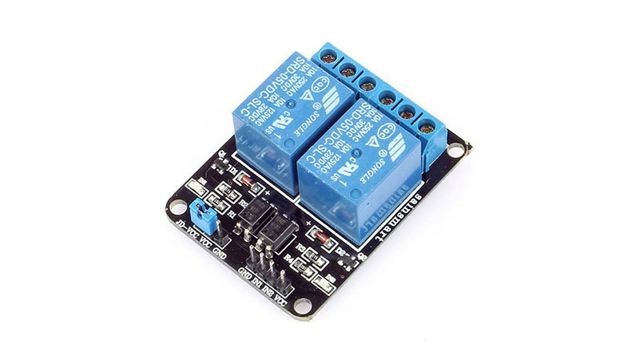

**2.8 Power Supply 5v**

Power supply adalah salah satu komponen perangkat keras yang berperan sebagai penyedia listrik dan daya yang digunakan untuk menyalakan komputer dan perangkat lainnya.

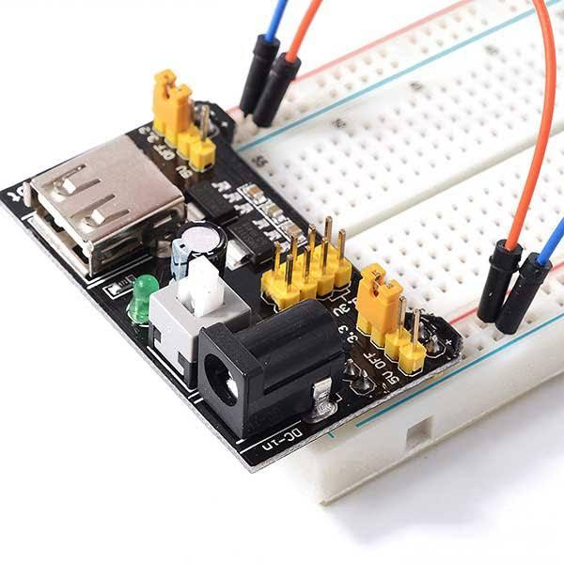

Tool power supply ini mengubah arus listrik yang ditarik dari sumber listrik seperti stop kontak, baterai atau generator dan meneruskan daya tersebut ke perangkat yang terhubung.

Selain itu, power supply yang  terkadang disingkat PS, P/S, atau PSU ini juga mengatur tegangan dan yang mengalir ke perangkat untuk mencegah overheating atau panas berlebih.

**2.9 Sensor Magnetic Door**

Sensor MC-38 adalah sebuah saklar yang mempunyai prinsip kerjanya menggunakan gelombang elektromagnetic sebagai pemicunya .sensor ini biasanya diaplikasikan pada pintu dan cendela untuk keamanan rumah .sensor ini mempunyai 2 bagian ,yang pertama adalah switch saklar dengan 2 buah kabel dan keduanya adalah bagian magnetnya.

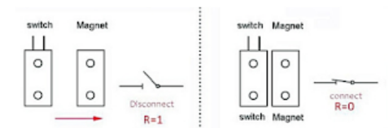

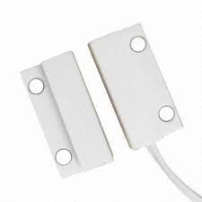

**BAB 3. METODE PENELITIAN**

Pada penelitian ini, penulis menggunakan metode pengamatan dan studi kasus yang dilakukan pada pintu beberapa rumah. Dari hasil pengamatan tersebut telah didapatkan suatu permasalahan yang muncul, yaitu kelalaian penghuni rumah dalam menutup pintu sehingga timbulnya peluang rumah tidak aman dari hewan dan timbulnya pencurian rumah. Sehingga, dari permasalahan tersebut, kemudian digunakan sebagai bahan kajian dan analisa untuk mencegah masalah yang sama timbul dikemudian hari.

**3.1 Studi Literatur**

Alur Penelitian hal yang pertama dilakukan pada penelitian ini adalah studi literatur. Pada tahap ini dilakukan upaya pencarian dasar teori dan penelitian yang sudah dilakukan sebelumnya Memahami materi dari beberapa literatur yang digunakan baik berupa buku,website atau jurnal ilmiah tentang otomatisasi pintu dengan menggunakan magnetic door lock. Beberapa teori yang harus dicari adalah mengenai ESP8266, Telegram dan Magnetic door lock. Hasil dari studi literatur ini adalah terkumpulnya referensi yang relefan dengan perumusan masalah. Dan tujuan dari kegiatan ini adalah untuk memperkuat permasalahan serta sebagai dasar teori dalam melakukan studi dan juga menjadi dasar untuk pintu otomatis magnetic door lock ini.

**3.2 Analisa Persamaan**

Dengan adanya smartphone yang semakin canggih dan memiliki berbagai fitur yang dapat kita manfaatkan keberadaannya untuk memudahkan kerja kita. Pintu merupakan sebuah media yang digunakan sebagai jalan untuk masuk atau keluar dari ruangan. Saat ini untuk membuka,menutup dan mengunci pintu masih dilakukan dengan metode manual. Pada saat keluar rumah kita tidak bisa memonitoring pintu tersebut dan hal tersebut akan membuat kita cemas. Apakah pintu sudah tertutup dan terkunci? Apakah sudah aman?. Oleh karena itu adanya Kunci Pintu Rumah Otomatis Dengan Magnet Door Lock Berbasis Internet Of Things Menggunakan Telegram Rumah Bot untuk memudahkan monitoring dan meningkatkan keamanan.

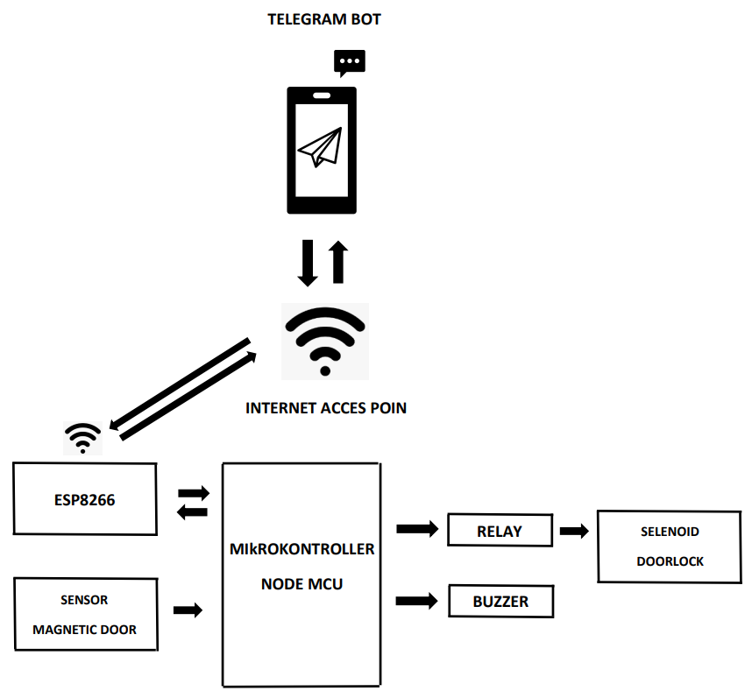

**Gambar 1. Blok Diagram Sistem Magnetic Door Lock**

Pada Gambar 1. Blok Diagram Sistem terdapat dua bagian yaitu hardware (perangkat keras) dan software (perangkat lunak). Software berfungsi sebagai pusat kendali program yang berisi tentang berbagai macam tindakan yang harus dilakukan oleh aktuator. Telegram digunakan sebagai media untuk memudahkan user berkomunikasi dengan sistem. Dengan menggunakan Telegram pengoperasian alat sangat mudah sekali, hanya menginputkan perintah kemudian sistem akan memberikan respon dengan mengirimkan notifikasi sesuai respon yang dijalankan aktuator. Telegram digunakan karena termasuk aplikasi open source sehingga tidak memerlukan biaya untuk menggunakan aplikasi Telegram. Kemudian bagian yang kedua adalah hardware, dimana hardware disini berfungsi sebagai aktuator dari perintah yang di input dari Telegram. Mikrokontroler Wemos sebagai inti pengontrol sistem. Sensor Photodioda, Modul Relay di atur oleh Mikrokontrol ESP8266. Selain pengontrol wemos menyediakan Wi-Fi sebagai transmisi data dari Telegram ataupun sebaliknya. Perintah dari Telegram di kirim melalui jaringan Wi-Fi yang telah di sediakan wemos. Kemudian wemos mengolah perintah dan dilanjutkan ke aktuator. Aktuator di sini adalah Motor DC dan Magnetic Door Lock yang dikontrol Relay.

**BAB 4. TAHAP PELAKSANAAN**

**3.1 Perancangan Alat**

Perancangan Perangkat Keras Perancangan perangkat keras ini merupakan pembuatan alat Kendali Pintu dengan Speech Recognition menggunakan NodeMCU ESP8266 berbasis android. Pada perancangan ini meliputi perancangan aplikasi android, dan Modul Wi-Fi ESP8266. Sehingga alat nantinya bisa bekerja sesuai dengan yang di inginkan dan dapat menerima perintah dari Speech Recogniton apakah itu membuka atau menutup pintu. Setelah melakukan perancangan perangkat keras dari seluruh komponen dan bahan yang digunakan, maka rangkaian sistem keseluruhan akan terlihat seperti gambar sebagai berikut:

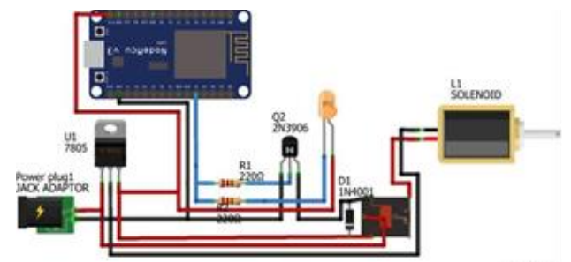

Komponen yang digunakan terdiri dari komponen elektrik dan mekanik. Komponen - komponen ini dengan inisialisasi pin sebagai berikut:

1. Jack adaptor female

2. IC Regulator 7805 untuk menurunkan tegangan dari 12 V dari Jack adaptor female menjadi 5 V

3. Board Node MCU ESP 8266

4. LED indicator (opsional)

5. Output relay

6. Output solenoid door lock

**3.2 Perancangan Server Sistem**

Perancangan perangkat lunak ini merupakan pembuatan server bot di aplikasi telegram pada smartphone maupun pc yang bisa mengakses telegram. Lebih jelasnya perancangan perangkat lunak akan dijelaskan melalui penjelasan dibawah ini :

1. Smartphone atau PC harus dalam jaringan internet.

2. Untuk mengoneksikan Smartphone Android dengan ESP8266 maka harus membuka aplikasi telegram dengan cara memilih bot yang sudah terkonfigurasi.

3. Setelah koneksinya sudah tersambung maka bot dapat dijalankan.

4. Kemudian ketikan perintah 1 yaitu buka kunci atau tutup kunci dan perintah 2 yaitu aktifkan sensor untuk dapat memonitoring .

**3.3 Pengujian Alat**

Cara Kerja Sistem Sistem kendali pintu dengan bot telegram akan bekerja apabila smartphone/PC telah terkoneksi dengan internet. Setelah smartphone telah terkoneksi, kita hanya perlu untuk mengkoneksikan smartphone dengan NodeMCU ESP8266. Apabila NodeMCU ESP8266 dan smartphone terkoneksi, maka NodeMCU ESP8266 yang telah diprogram sebelumnya akan bekerja apabila telah mendapat perintah telegram dari smartphone/PC di bot telegram .Pada sistem alat ini memiliki 2 fitur yaitu fitur pertama dapat mengendalikan selenoid pada pintu dalam kondisi buka atau tutup secara jarak jauh melalui pesan perintah dari telegram bot .kemudian untuk fitur yang kedua yaitu kita dapat memonitoring kondisi pintu dalam keadaan tertutup atau terbuka melalui notifikasi telegram bot tersebut.fitur alarm akan berbunyi apabila pengguna rumah mengaktifkannya untuk meningkatkan keamanan sistem penguncian tersebut.

**3.4 Analisa Dan Kesimpulan Penyusunan Laporan**

**BAB 5. ANGGARAN BIAYA DAN TIMELINE KEGIATAN**

**4.1 Anggaran Biaya Alat**

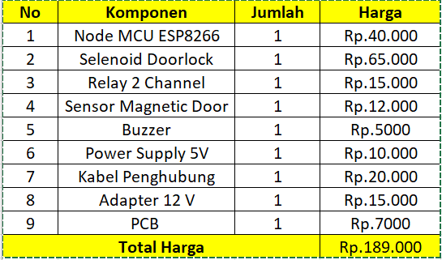

**4.1 Jadwal Timeline kegiatan**

* **Minggu 1**
* Pembelian komponen dan alat-alat
* Memulai pemrograman untuk sensor
* **Minggu 2**
* Memulai merangkai dan menyusun komponen
* Melanjutkan pemrograman untuk sensor
* **Minggu 3**
* Mulai membentuk desain untuk tempat alat
* Melanjutkan pemrograman untuk sensor
* **Minggu 4**
* Memulai pemrograman untuk monitoring alat melewati telegram
* Menyusun peletakan tempat untuk setiap alat, serta melakukan uji coba 1 tanpa monitoring
* **Minggu 5**
* Melanjutkan pemrograman untuk monitoring alat melewati telegram
* Melakukan uji coba 2 tanpa monitoring
* **Minggu 6**
* Melakukan uji alat menggunakan sensor dan monitoring
* Melakukan finishing pada alat
* Evaluasi projek  serta memberikan perbaikan

**DAFTAR PUSTAKA**

**Link Referensi :**

<https://www.google.com/url?sa=t&source=web&rct=j&url=https://journal.unigha.ac.id/index.php/JRR/article/download/636/618&ved=2ahUKEwjOjrX6wa39AhWqEbcAHYlxCyoQFnoECA0QAQ&usg=AOvVaw1tSmqp-Y0jGmilmz6jbs1l>

<https://www.google.com/url?sa=t&source=web&rct=j&url=https://lppm.stikma.ac.id/wp-content/uploads/2017/07/5.-Jurnal-STT-STIKMA-Vol.7-No.1-hal-40-51.pdf&ved=2ahUKEwiQwdD5wa39AhXNCbcAHbzQC-0QFnoECBMQAQ&usg=AOvVaw3kkn-_MjsMx9hpSZmsDJPb>